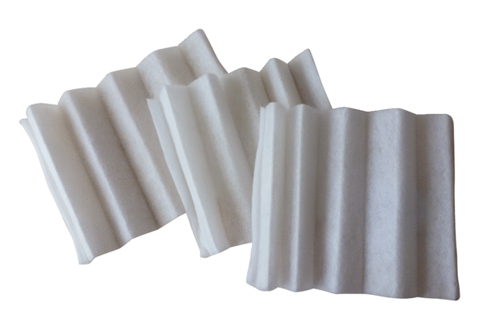Tartalék légszűrők FF 20Csomagolási egység: 3 darabVálaszték: C
Termékszám: 0093.0230Gyártó: MAICO

